宁都县城南片区宁都县美盛置业有限公司时代中心综合开发项目J01地块建筑工程施工图设计审查服务谈判公告
本次采购项目【宁都县城南片区宁都县美盛置业有限公司时代中心综合开发项目J01地块建筑工程施工图设计审查服务】，采购人为【宁都县美盛置业有限公司】，现就其所需的服务项目采取谈判方式采购。
1、谈判编号：【JXST-GF-NDMS-FW-2024-0003】；
2、项目（名称）：【宁都县城南片区宁都县美盛置业有限公司时代中心综合开发项目J01地块建筑工程施工图设计审查服务】；

3、服务周期：中标后至取得图审报告及图审合格证，审查周期为【 7 】个工作日；计划开始（服务周期）时间为：【 2024 年 2 月】；
4、采购内容：
承包方式：含税总价包干 ；最高不含税控制价为：【40.20】万元；税率 【6%】 ；最高含税控制价为：【42.61】万元。本工程建筑面积约为：【148000.00】 ㎡。采购范围包括：【宁都县城南片区时代中心综合开发项目YN01-J01地块的建筑工程施工图设计图纸审查服务（详见谈判文件第五章 采购项目服务需求】。
5、供应商的资格条件：
1.本次招标要求投标人须同时具备以下资格条件：
1）中华人民共和国境内注册、具有独立法人资格，具有有效的营业执照、税务登记证、组织机构代码。
2）本项目拟派项目负责人应具有高级职称及相应注册资格，并具有三项施工图审查业绩；（提供职称证书、注册证书、施工图审查业绩证明材料等）；
3）业绩要求：提供截止公告之日止近【3】年施工图审查的业绩不少于【3】个；
4）资质要求：必须且有建设主管部门认定的施工图审查一类资质；
5）投标人没有处于被责令停业，或投标资格被取消，或财产被接管、冻结、破产状态。
6）本次招标不接受联合体投标。
6、获取谈判文件的时间和期限、地点、方式
文件获取方式：从2024年1月25 日至2024年2月4日，谈判文件附件于【谈判文件附于江西省赣房投资集团有限公司官网和宁都县城市建设投资集团有限公司官网底部】获取，请自行下载。
7、响应文件的提交的时间和期限、地点、方式：
7.1谈判时间和谈判响应文件递交截止时间为【2024年2月5日15时00分】（北京时间）。
7.2本次文件提交方式为【】方式一，【√】方式二。
方式一：供应商需将谈判响应文件盖章扫描压缩并设置密码于谈判响应文件递交截止时间前采用电子邮件方式发送至采购代表人邮箱（/@qq.com】）。（具体操作步骤详见下附图）
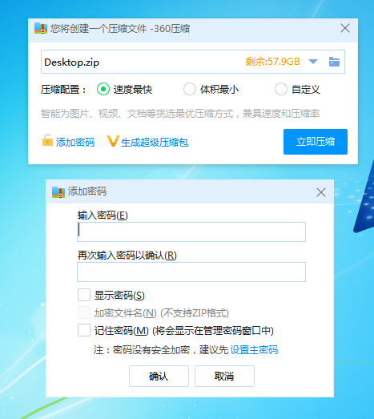
方式二：供应商的法定代表人或授权委托人于2024年2月5日15时00分前提交至宁都县美盛置业有限公司（地址：江西南昌市高新区云中城A座36楼成本合约部）
7.3本次文件开标方式为【】方式一，【√】方式二
方式一：请供应商的法人或携带盖公章的授权委托函的代表于【xxxx年xx月xx日xx时xx分】前到【xxxxxxx】参加开标会议，即各供应商的法定代表人或授权委托人于【xxxx年xx月xx日xx时xx分】前进入腾讯会议开标室【（会议号：xxxxxx）】，进入会议前姓名修改为供应商的公司名称，进入会议室后全程静音。由于本项目开标程序采用线上方式，采购人现场查验环节取消。谈判文件中要求的相关原件材料，全部修改为原件扫描加盖公章在谈判响应文件中提交。供应商开标时应准备好谈判文件中要求的相关原件材料，如评标委员会对谈判响应文件中相关材料有疑问，采购人将视频核查，如供应商无法提供相关原件材料，按未提供处理。
方式二：本次谈判采购采用线下开评标程序：即各供应商的法定代表人或授权委托人于2024年2月5日15时00分前到宁都县美盛置业有限公司参加谈判程序，届时请各供应商的法定代表人或授权委托人持授权委托书或法人证明及身份证原件参加。
8、谈判开标的时间与地点
【2024年2月5日15点00分】（北京时间）
地点：江西南昌市高新区云中城A座36楼成本合约部。
9、联系方式
采 购 人：【宁都县美盛置业有限公司】
地 址：【江西南昌市高新区云中城A座36楼成本合约部】
联 系 人：【王帅】
电 话：【18172870826】

